Приложение 9

Схема проезда на Западно-Малобалыкское месторождение
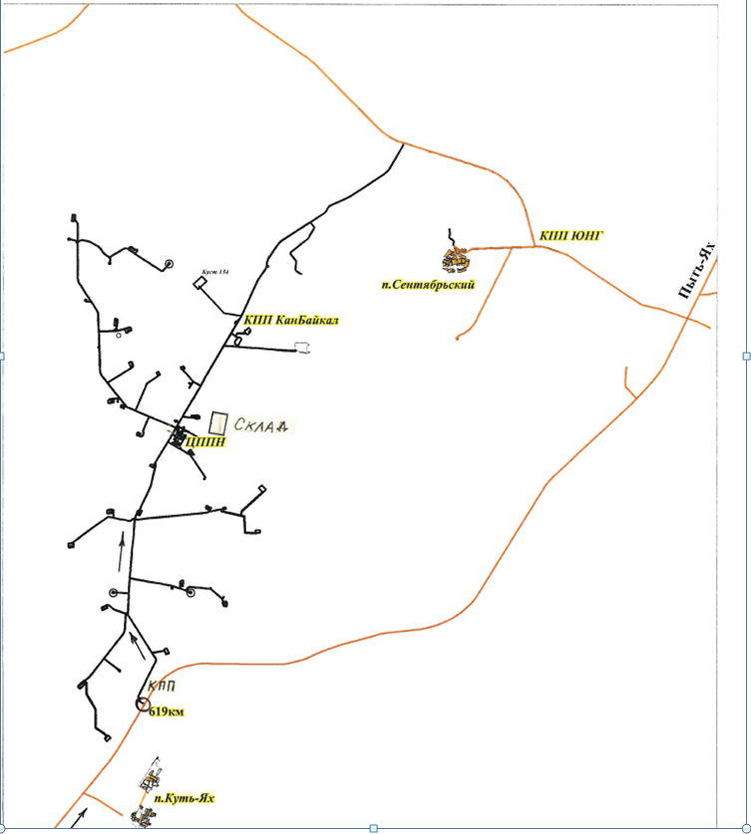
Схема проезда на Унтыгейское месторождение

Схема проезда на Западно-Каренское месторождение

